BOGOTÁ, 27 DE NOVIEMBRE DE 2021

SEÑORES:
SECRETARIA DE MOVILIDAD (TRANSITO) DE PALMIRA
SECRETARIO(A) O DIRECTOR(A) DE TRÁNSITO O QUIEN HAGA SUS VECES
E.S.H.D

ASUNTO: DERECHO DE PETICIÓN ARTICULO 23 CONSTITUCIÓN POLÍTICA DE COLOMBIA

CONSTITUCIÓN DE RENUENCIA
Dejo constancia que la negativa a acceder a las pretensiones de esta petición se considerará como renuencia y se cumplirá el requisito de procedibilidad para solicitar audiencia de conciliación extrajudicial ante la Procuraduría según la ley 446 de 1998 y ley 640 de 2001 así como otras acciones judiciales. DICHO RECURSO SE PRESENTARÁ MEDIANTE ABOGADO EN EJERCICIO EL CUAL LOS CONDENARÁ EN COSTAS PROCESALES.

Tener en cuenta que según el artículo 21 de la ley 1437 de 2011 (modificado por el artículo 1 de la ley 1755 de 2015) ninguna entidad puede alegar falta de competencia sino que deben remitir la petición a la entidad competente. También se deben tener en cuenta el numeral 4 del artículo 5; el artículo 7 numerales 6, 7 y 8; y especialmente el artículo 9 ibídem que establece que a las autoridades les está prohibido negarse a recibir peticiones. El no recibir las peticiones o no remitirlas a la entidad competente es una falta disciplinaria que en algunos casos puede ser castigada con prisión y multa según los artículos 27, 52 y 53 del decreto 2591 de 1.991, el artículo 4 del decreto 306 de 1.992 y los artículos 61, 135,137 y 139 del Código de Procedimiento Civil.

Cordial saludo:

ANDRES MAURICIO AGUIAR SOLARTE, identificado(a) con Cédula 16918784, en ejercicio del derecho de petición consagrado en el artículo 23 de la Constitución Política de Colombia y con el lleno de los requisitos del artículo 5, 15 y 16 del Código de lo Contencioso Administrativo ley 1437 de 2011 modificado por el artículo 1 de la ley 1755 de 2015 del Código de lo Contencioso Administrativo ley 1437 de 2011, respetuosamente me dirijo a su despacho con el fin de solicitarle:

1. Les solicito por favor aplicar la prescripción al (los) acuerdo(s) de pago incumplido(s) número 15031 debido a que tiene(n) más de 3 años luego de la fecha de mandamiento de pago tal como lo establece el artículo 818 del Estatuto Tributario y la respuesta a la pregunta 18 del Concepto 20191340341551 del 17 de julio de 2019 del Ministerio de Transporte.

2. Les solicito por favor copia del mandamiento de pago de(los) acuerdo(s) de pago incumplido(s) número 15031

3. Les solicito por favor copia de la guía de envío de la notificación del (los) mandamiento(s) de pago número 15031 para determinar si fué(ron) notificado(s) según el artículo 826 del Estatuto Tributario. En caso de no haber notificado el(los) mandamiento(s) de pago del(los) acuerdo(s) de pago incumplido(s) solicito retirarlo(s) del SIMIT.

RAZONES QUE SUSTENTAN ESTA PETICION

El concepto 20191340341551 del 17 de julio de 2019 del Ministerio de Transporte en la respuesta a la pregunta 18 establece que los acuerdos de pago incumplidos prescriben a los 3 años y si estos están en cobro coactivo, se cuentan otros 3 años para un total de máximo 6 años. Veamos:
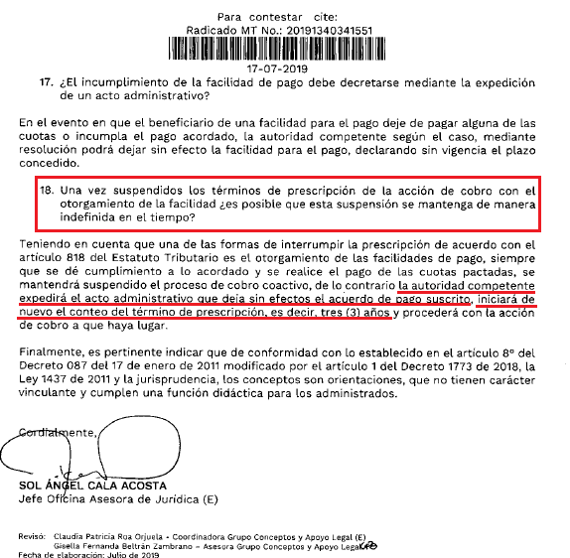

Por otro lado, en cuanto a la notificación del mandamiento de pago, es importante resaltar que este debe ser notificado tal como lo establece el artículo 826 del Estatuto Tributario:

ARTICULO 826. MANDAMIENTO DE PAGO. El funcionario competente para exigir el cobro coactivo, producirá el mandamiento de pago ordenando la cancelación de las obligaciones pendientes más los intereses respectivos. Este mandamiento se notificará personalmente al deudor, previa citación para que comparezca en un término de diez (10) días. Si vencido el término no comparece, el mandamiento ejecutivo se notificará por correo. En la misma forma se notificará el mandamiento ejecutivo a los herederos del deudor y a los deudores solidarios.

Cuando la notificación del mandamiento ejecutivo se haga por correo, deberá informarse de ello por cualquier medio de comunicación del lugar. La omisión de esta formalidad, no invalida la notificación efectuada.

Ahora el artículo 72 de la ley 1437 de 2011 establece que si la notificación no cumple con dichos requisitos no tendrá efectos jurídicos y por tanto se tendrá como no hecha. Y sin notificación no puede haber lugar a sanción.

Artículo 72. Falta o irregularidad de las notificaciones y notificación por conducta concluyente. Sin el lleno de los anteriores requisitos no se tendrá por hecha la notificación, ni producirá efectos legales la decisión, a menos que la parte interesada revele que conoce el acto, consienta la decisión o interponga los recursos legales.

Por otro lado, es preciso recordar los términos establecidos para la respuesta de los derechos de petición consagrados en la ley 1437 de 2011 en su artículo 14 (modificado por la ley 1755 de 2015):

ARTÍCULO 14. Salvo norma legal especial y so pena de sanción disciplinaria, toda petición deberá resolverse dentro de los quince (15) días siguientes a su recepción.

RECIBO RESPUESTA A ESTE DERECHO DE PETICION EN BOGOTÁ Carrera 4 # 54 - 10 apto 201 Barrio Bosque Calderón Chapinero TELEFONO 3217166377 EMAIL andresagui1@hotmail.com

Cordialmente,

__________________________________________
ANDRES MAURICIO AGUIAR SOLARTE
Cédula 16918784

